Питание дошкольника
(Памятка для населения)

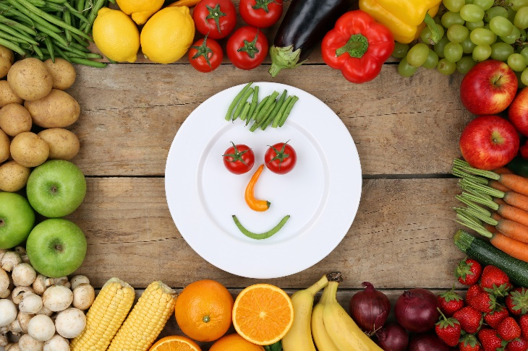
Основы здорового питания закладываются в детстве. С тех пор, как ребенок перестал питаться материнским молоком, кашами и протертой едой, он сидит вместе со всеми за общим столом, вооруженный ложкой и вилкой, сам есть и пьет.

Принципы детского питания
В пищу дошкольнику подходят далеко не все блюда, которые едят взрослые. Меню маленького ребенка должно состоять из более легкоусвояемых продуктов, приготовленных с учетом нежной и пока незрелой пищеварительной системы. У маленьких детей другая потребность в энергетической ценности пищи.
Для организации правильного питания дошкольников родителям следует придерживаться следующих принципов:
- адекватная энергетическая ценность
- сбалансированность пищевых факторов
- соблюдение режима питания
Питание ребенка дошкольного возраста должно быть:
- ПОЛНОЦЕННЫМ – содержать в необходимых количествах белки, жиры, углеводы, минеральные вещества, витамины, воду;
- РАЗНООБРАЗНЫМ – состоять из продуктов растительного и животного происхождения; чем разнообразнее набор продуктов, входящих в меню, тем полноценнее удовлетворяется потребность в пище;
- ДОБРОКАЧЕСТВЕННЫМ – не содержать вредных примесей и болезнетворных микробов, пища должна быть не только вкусной, но и безопасной;
- ДОСТАТОЧНЫМ ПО ОБЪЕМУ И КАЛОРИЙНОСТИ, вызывать чувство сытости; получаемое дошкольником питание должно не только покрывать расходуемую им энергию, но и обеспечивать материал, необходимый для роста и развития организма.
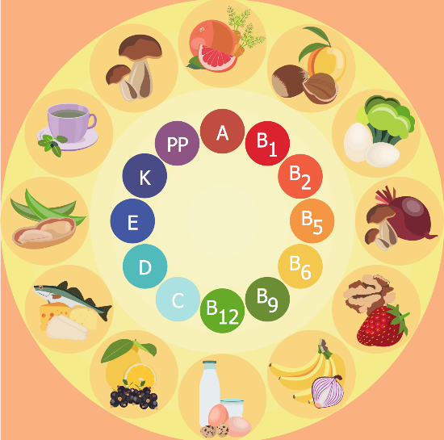
На столе должна быть разнообразная и вкусная пища, приготовленная с соблюдением санитарных норм.
В соответствии с принципами организации питания детей дошкольного возраста, рацион должен включать все основные группы продуктов.
- Рацион ребенка от трех до семи лет обязательно должен содержать мясо (нежирную говядину или телятину, курицу или индейку), рыбу (рекомендуемые сорта – треска, минтай, хек, судак и другие нежирные сорта).
- Ежедневно ребенок должен получать молоко и молочные продукты (кефир, ряженку, нежирный творог и йогурт) – это богатый источник легкоусвояемого белка, кальция, фосфора и витамина В12. Их можно давать на завтрак, полдник или ужин, использовать как в натуральном виде, так и в запеканках, бутербродах и десертах.
- Овощи, фрукты, плодовоовощные соки также требуются дошкольнику ежедневно - это главный источник витаминов для ребенка. Содержат углеводы (сахара), микроэлементы, полезные вещества – пектин, клетчатка, пищевые волокна. Эти продукты улучшают работы органов пищеварения.
- Необходимы хлеб, макароны из твердых сортов пшеницы, крупы (особенно гречневая и овсяная) а также жиры в виде сливочного и растительного масел. Растительное масло, как приправа к салатам, позволяет усваиваться многим полезным веществам, содержащимся в овощах.
- Некоторые продукты крайне нежелательны в рационе дошкольника. Не рекомендуются – копченые колбасы, консервы, жирные сорта мяса, специи (перец, горчица и острые приправы).
- Из напитков предпочтительно употреблять чай некрепкий, кофейный напиток с молоком, соки, компоты, отвар шиповника. Необходимо исключить из рациона газированные напитки.
- В качестве сладостей рекомендуется пастила, зефир, мармелад, мед, джем, варенье.

Соблюдение режима
Чтобы ребенок хорошо ел, еда должна доставлять ему удовольствие. Дети любят интересно оформленные блюда из разнообразных продуктов.
Важным условием является соблюдение режима питания. Оптимальным считаются четыре приема пищи в день: завтрак, обед, полдник и ужин. Причем три из них должны обязательно включать горячее блюдо. Интервалы между приемами пищи должны быть не более 3,5-4 часов. Если ребенок ест слишком редко, с большими интервалами, от голода его умственные и физические способности снижаются, а желание плотно наедаться может стать привычкой. Если ребенок ест слишком часто, у него ухудшается аппетит и он не успевает проголодаться.
Калорийность блюд должна распределяться следующим образом: 25% суточной нормы завтрак, 40% - обед, 15% - полдник, 20% - ужин.
Стоит учитывать, что не все продукты необходимо давать детям ежедневно. В списке продуктов на каждый день находятся молоко, масло, хлеб, мясо и фрукты. А рыбу, яйца, сметану и твердый сыр достаточно получать раз в два-три дня.
Ежедневное меню дошкольника не должно содержать блюда, сходные по своему составу. Например, если на завтрак предлагается каша, то на ужин лучше дать овощное блюдо.
Если ребенок посещает детский сад, где получает четыре раза в день необходимое по возрасту питание, то домашний рацион должен дополнять, а не заменять рацион детского сада. Поэтому родители должны ознакомиться с меню и дома дать малышу те продукты и блюда, которые он недополучил днем.
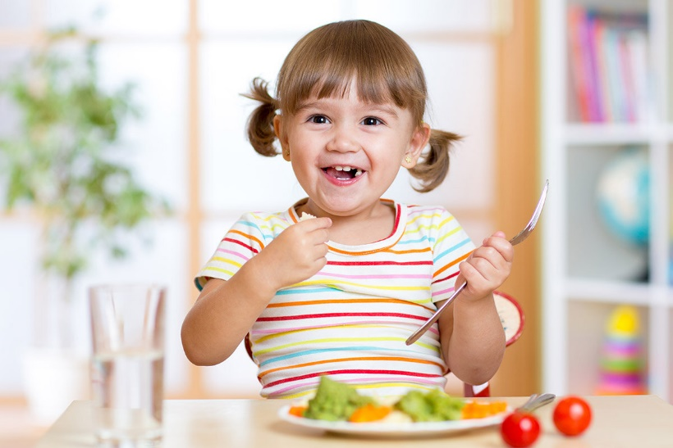
Правильная организация питания дошкольников позволит сохранить и укрепить здоровье детей!
ГБУ РО «Медицинский информационно-аналитический центр»

